Vocabulaire à retenir du chapitre 5
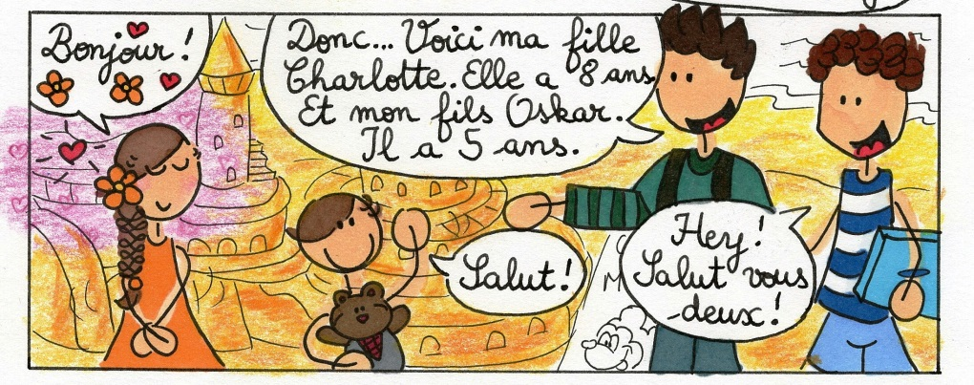Page 41
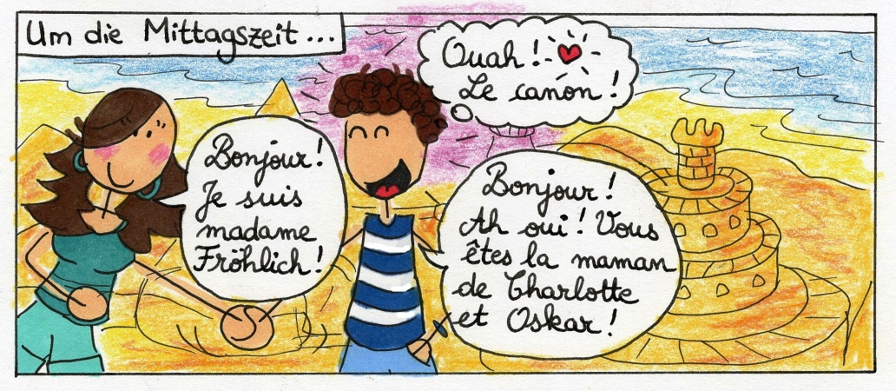Page 48
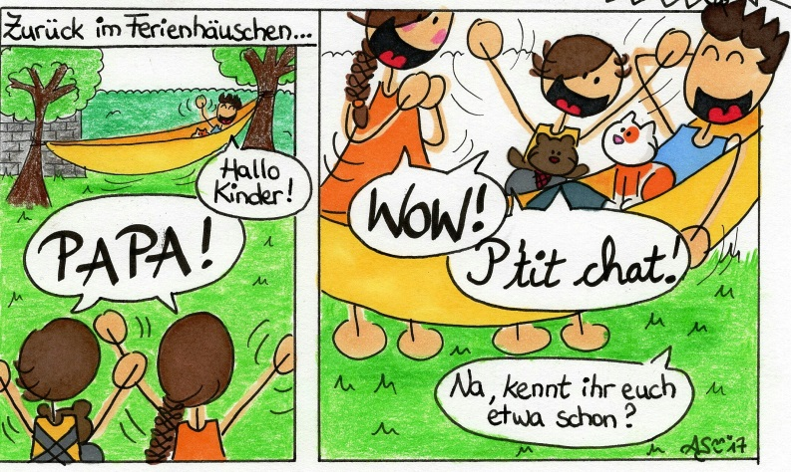 Page 49
la fille | = die Tochter | « Voici ma fille Charlotte!“
le fils | = der Sohn | « Et mon fils, Oskar. Il a 5 ans. »
la maman | = die Mama | « Ah oui ! Vous êtes la maman de Charlotte et Oskar ! »
le papa | =der Papa | « Papa ! »
le p’tit chat | = die kleine Katze | « P’tit chat ! »

